赛程和赛制：
接力赛赛程共分7个环节。
环节 | 赛程代码 | 名称 | 道具 | 赛道长度 | 队员人数 | 备注
1 | A | 大象鼻子转 | 无 | 待定 | 1
2 | B | 接沙包、套圈 | 背篓、套圈、车模 | 待定 | 1
3 | C | 指压板跳绳 | 指压板、跳绳 | 待定 | 1
4 | DE | 两人三足 | 布条 | 待定 | 2
5 | FG | 背靠背夹球 | 气球 | 待定 | 2
6 | H | 跨栏跑 | 气球、跨栏 | 待定 | 1
7 | IJ | 推小车 | 手套 | 待定 | 2
- 每次两组同时进行比赛。每组听到“开始”指令后，由成员A大象 鼻子转10次；此时成员B事先背上背篓并背对着A在指定位置等待，不能前后移动。成员A完成转圈后立即跑到指定位置将沙袋扔进B的背篓。扔满4个为止（每队有且仅有5个沙袋）。
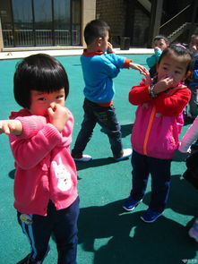
图为大象鼻子转。
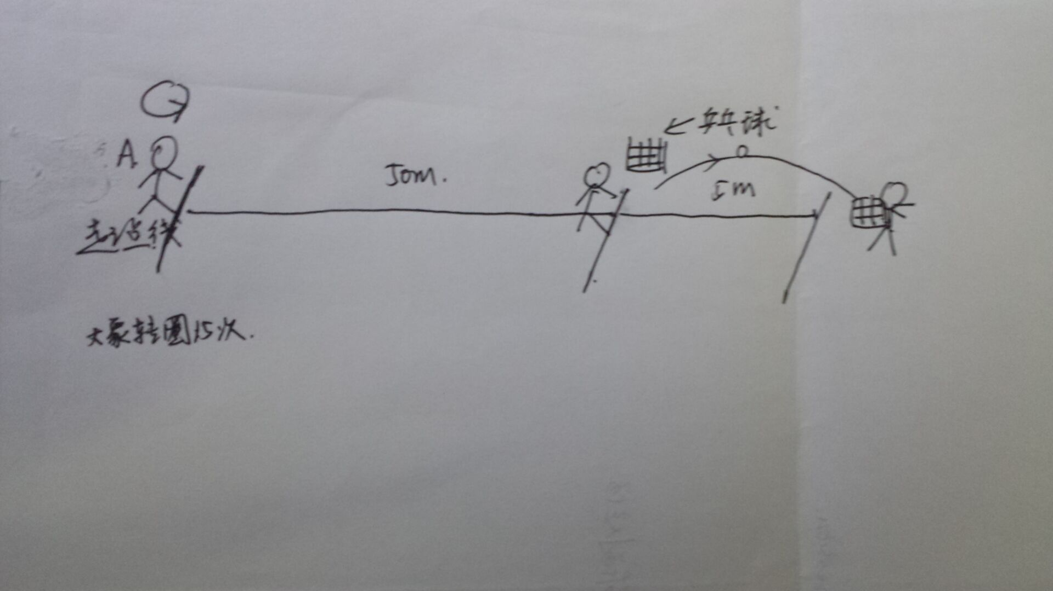
- 成员B完成接球后放下背篓，跑到指定地点进行套圈项目；每组有三次套圈机会，不得跨线套圈。地上将会摆放依次排列10个车模，每组成员套指定位置前方的车模，每套中一次则该组可减时五秒，套不中则不减时，每组成员B有且仅有三次机会，必须使用，不得放弃。
- 套圈项目结束后，成员C在指压板上跳绳十次。
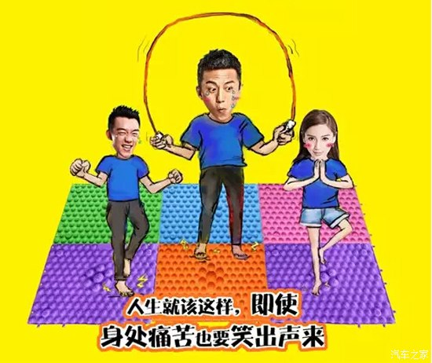
图为指压板跳绳。
- D、E两人可事先绑好布条，当成员C完成跳绳后，由成员D、E完成二人三足跑。
- 当D、E到达指定地点后，成员F、G两人立即以背靠背方式夹住气球(双手与手臂不得触碰气球，违规者减时5秒)，将气球送到成员H所在位置。
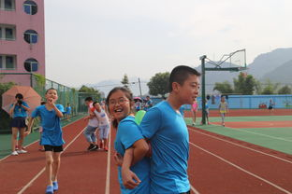
图为夹气球跑示意。
6.成员H接过F、G传送的气球后，将气球坐爆或捏爆后，跨栏跑到I、J所在位置（跨栏倒下对最后成绩无影响）。
7.最后由I、J推小车前进（即一人以俯卧撑形式双手手掌撑地，其
搭档抬起他的双脚向前推，该撑地者以双手带动身体前进），回到
起点，撑地者与成员A握手后游戏计时结束。
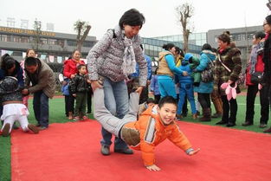
图为推小车图片。
- 由工作人员统计十个组的计时，用时最少的三队获胜，并按照时长
依次排名颁奖。
注：以工作人员比赛当天演示版本为标准，一旦出现违规情况则按次数每次加时五秒。队员交接时需击掌方可进入下一环节。
【活动场地安排图示】

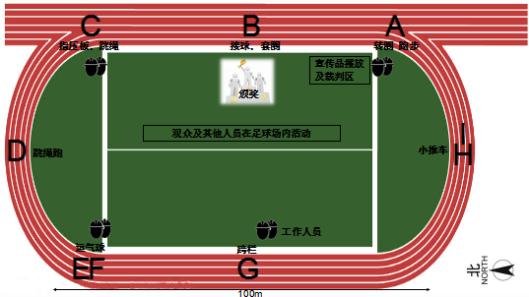
横幅宣传（栅栏上悬挂）
E
FG
H
IJ
二人三足

A-I为运动项目起点，具体流程请参照策划中的活动流程与规则。
请一切以实地安排为准。

